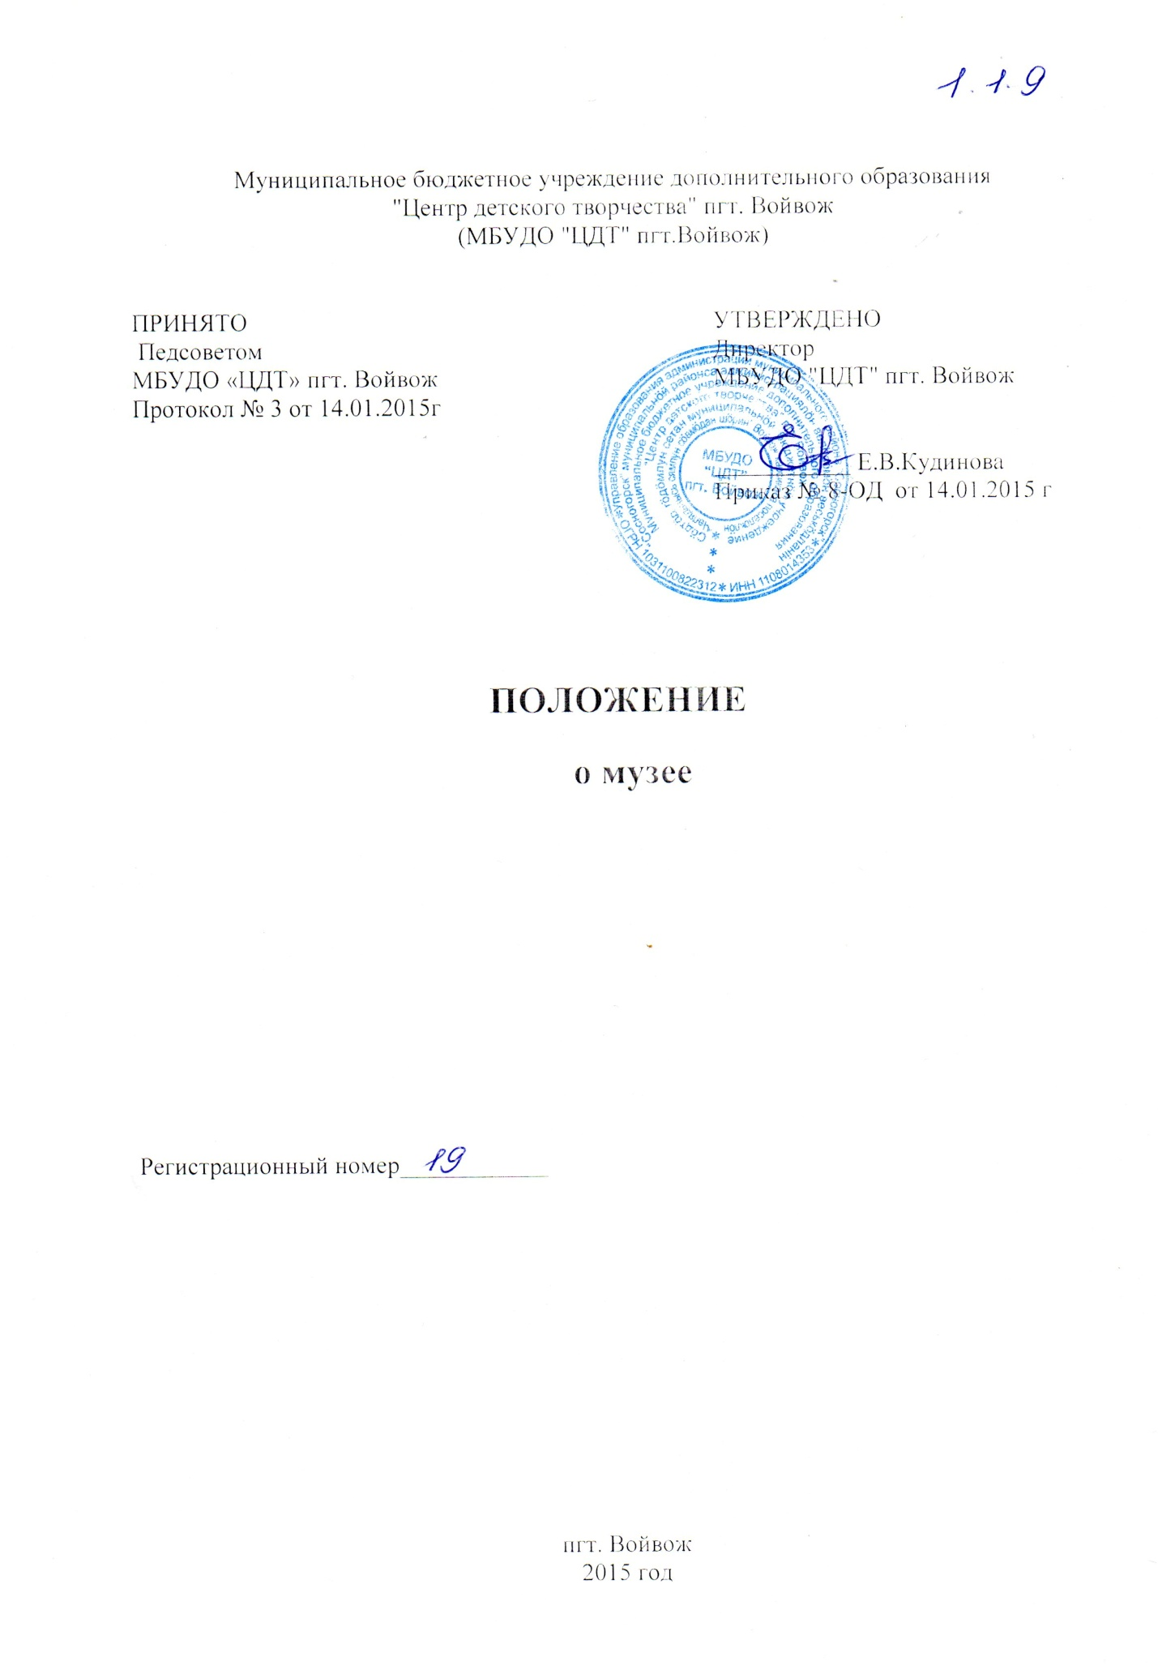

**1. Общие положения**

Музей МБУДО «Центр детского творчества» пгт. Войвож (далее - музей) является одной из форм дополнительного образования в условиях образовательного учреждения, развивающей сотворчество, активность, самодеятельность обучающихся в процессе сбора, исследования, обработки, оформления и пропаганды материалов. Музей имеет свидетельство №12147 музея образовательного учреждения, зарегистрированное ГОУ ДОД «Детско-юношеский турцентр Республики Коми» протоколом №29 от 29 января 2008 года, которым определено направление деятельности музея – этнографический музей.

**2. Цели и задачи**

Музей призван способствовать формированию у обучающихся гражданско-патриотических качеств, расширению кругозора и воспитанию познавательных интересов и способностей, овладению практическими навыками поисковой, исследовательской деятельности, служить целям совершенствования образовательного процесса средствами дополнительного образования.

***3.* Функции музея**

Основными функциями музея являются:

- документирование природы, истории, культуры Коми края;

- осуществление музейными средствами деятельности по воспитанию, обучению, развитию, социализации обучающихся;

- организация культурно-просветительской, методической, информационной и иной деятельности, разрешенной законом;  
- развитие детского самоуправления.

**4. Основные понятия**

Профиль музея (этнографический) – специализация музейного собрания и деятельности музея, обусловленная его связью с этнографией Коми края.

Музейный предмет – памятник культуры материальной или духовной, объект природы, поступивший в музей и зафиксированный в инвентарной книге.

Музейное собрание – научно организованная совокупность музейных предметов и научно-вспомогательных материалов.

Комплектование музейных фондов – деятельность музея по выявлению, сору, учету и описанию музейных предметов.

Инвентарная книга музея – основной документ учета музейных предметов.

Экспозиция – выставленная на обозрение в определенной системе музейные предметы (экспонаты).

**5. Организация** **музея**

Музей является составляющей организма МБУДО «Центр детского творчества» пгт. Войвож, неотъемлемым звеном единого образовательного процесса.

Учредителем музея является МБУДО «Центр детского творчества» пгт. Войвож.

Учредительным документом музея является приказ о его организации, издаваемый директором МБУДО «Центр детского творчества» пгт. Войвож.

Деятельность музея регламентируется настоящим Положением, утверждаемым директором МБУДО «Центр детского творчества» пгт. Войвож и принятое на педагогическом совете МБУДО «Центр детского творчества» пгт. Войвож.

Обязательные условия для создания музея:

- собранные и зарегистрированные в книге поступлений музейные предметы;

-помещения и оборудование для хранения и экспонирования музейных предметов;

- музейная экспозиция;

-Положение о музее МБУДО «Центр детского творчества» пгт. Войвож.

Учет и регистрация музея осуществляются в соответствии с инструкцией о паспортизации музеев образовательных учреждений, утверждаемой Министерством образования Российской Федерации.

**4. Содержание и оформление работы**

Свою работу музей осуществляет в тесной связи с решением образовательных и воспитательных задач, в органическом единстве с организацией воспитывающей деятельности и дополнительным образованием детей, проводимой МБУДО «Центр детского творчества» пгт. Войвож совместно с детскими и юношескими организациями, объединениями.

В зависимости от плана работы музея актив музея:

- пополняет фонды музея путем организации походов, экспедиций, исследований обучающихся, налаживания переписки и личных контактов с различными организациями и лицами, устанавливает связи с другими музеями;

- проводит сбор необходимых материалов на основании предварительного изучения литературы и других источников по соответствующей тематике;

- изучает собранный материал и обеспечивает его учет и хранение;

- осуществляет создание экспозиций, выставок;

- проводит экскурсии для обучающихся, родителей, других жителей поселка Войвож

**5. Учет и хранение фондов**

Весь собранный материал составляет фонд музея и учитывается в инвентарной книге.

Фонды музея делятся на основной (подлинные памятники) и вспомогательный, создаваемый в процессе работы над экспозицией (схемы, диаграммы, макеты, фотокопии).

Закрепление музейных предметов и музейных коллекций в собственность образовательного учреждения производится собственником в соответствии с законодательством Российской Федерации на праве оперативного управления.

Ответственность за сохранность фондов музея несет руководитель образовательного учреждения.

Хранение в музеях взрывоопасных и иных предметов, угрожающих жизни и безопасности людей, категорически запрещается.

Хранение огнестрельного и холодного оружия, предметов из драгоценных металлов и камней осуществляется в соответствии с действующим законодательством.

Музейные предметы, сохранность которых не может быть обеспечена музеем, должны быть переданы на хранение в ближайший или профильный государственный музей, архив.

**6. Руководство работой музея**

Работу музея направляет руководитель музея, назначаемый приказом директора МБУДО «Центр детского творчества» пгт. Войвож.

Руководитель музея разрабатывает планы работы музея;

Направляет и осуществляет педагогическое руководство музея и его совета директор МБУДО «Центр детского творчества» пгт. Войвож.

**7. Реорганизация (ликвидация) музея**

Вопрос о реорганизации (ликвидации) музея, а также о судьбе его коллекций решается учредителем по согласованию с вышестоящим органом управления образованием.